上海农林职业技术学院关于2017年秋季招生录取、邮寄情况说明
各位新生：
上海农林职业技术学院2017年秋季招生工作在学院领导的关心和职能部门的支持下，顺利完成了录取工作，录取流程全部结束。今年学院高职新生的开学时间为9月16日，请大家提前买好车票，按时报到。
一、录取查询：
具体查询录取专业，可登录我院招生信息网
(http://zsxx.shafc.edu.cn/zsxx/default.aspx)中“录取查询”查询。
二、邮寄说明：
由于各省录取工作的进展不同，因此录取通知书寄送的时间也会不同。第一批内蒙于7月28日寄出；第二批广东（文科）于8月4日寄出；第三批江苏于8月7日寄出；第四批上海、浙江于8月10日寄出；第五批上海（征集）、广东（理科）、安徽、河南、江西、海南于8月14日寄出；第六批四川、广西于8月15日寄出；第七批山东于8月16日寄出；第八批福建、云南（理科）于8月18日寄出；第九批贵州、湖南、云南（文科）于8月21日寄出；第十批山西、甘肃于8月24日寄出；第十一批新疆于8月30日寄出。
第十一批也是最后一批录取通知书(新疆)于8月30日交给邮局，近期会以EMS方式向考生投递，同时，我校特与EMS公司合作，可利用学生的考生号（在官网上显示的准考证号即为考生号）进行邮件全程跟踪。以下为查询网址：
http://www.ems.com.cn/mailtracking/lu_qu_tong_zhi_shu_cha_xun.html
请各位考生保持联系方式畅通，以便投递人员投递录取通知书。
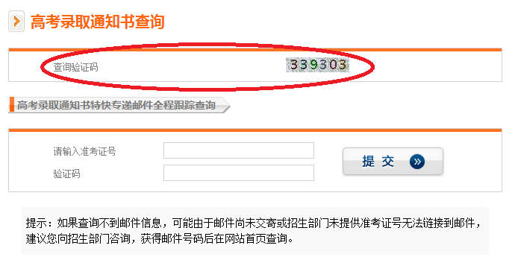
注意：验证码在准考证输入框上方
三、友情提示：
1、有部分同学填写的寄送通知书的地址不是家庭住址，而是所在高中学校的地址，若前几个批次还没收到通知书的同学，可去所在高中学校查看录取通知书投递情况。
2、考生收到《录取通知书》以后请认真阅读报到相关资料，以做好开学准备。同时，提醒广大考生，我院2017年招生录取工作全部结束，不会再有任何入学方式。目前有一些非统招教学机构向考生投放没有经过招生录取的所谓“通知书”的现象仍然较多，这些没有通过高招录取流程录取的录取通知书是不具备高职高专录取资格的，即为虚假“录取”。请广大考生不要轻易上当，以免造成不必要的损失。
3、我院2017年招生录取工作全部结束，未被我院录取或者想来我院就读的考生，可于明年参加本省、市高考，网上统一填报志愿、录取，除此以外不会再有任何入学方式。

上海农林职业技术学院
招生办公室
2017年8月30日

